Gústame comungar, Señor

**Gústame comungar, Señor.**

Gústame recibir o teu Corpo feito Pan de Vida.

**Dáme forzas para vivir como ti nos ensinas:**

Dando porque acollemos o misterio do Amor

e queremos amar a todos,

compartindo a vida e facendo o ben.

**Pídoche que cada vez que comulgue cambie o meu corazón.**

Que creza en comprensión, en perdón

e en xenerosidade cara aos demais.

Axúdame a ser cada día mellor fillo, mellor irmán, mellor amigo.

**Que este alimento que recibo** cada domingo na miña comunidade

me fortaleza e me dea máis fe, me una a ti e aos irmáns.

**Que saiba recoñecerte**, amarte, servirte e comungarte en cada pobre que se achega e en cada persoa que me necesite.  
**Grazas, Señor, por ser o noso Pan de cada día.**

marte, servirte y comulgarte en cada pobre que se acerca y en cada persona que me necesite.

**Gracias, Señor, por ser nuestro Pan de cada día.**

**Te lo pedimos con María, reina de las Misiones. Amén.**

[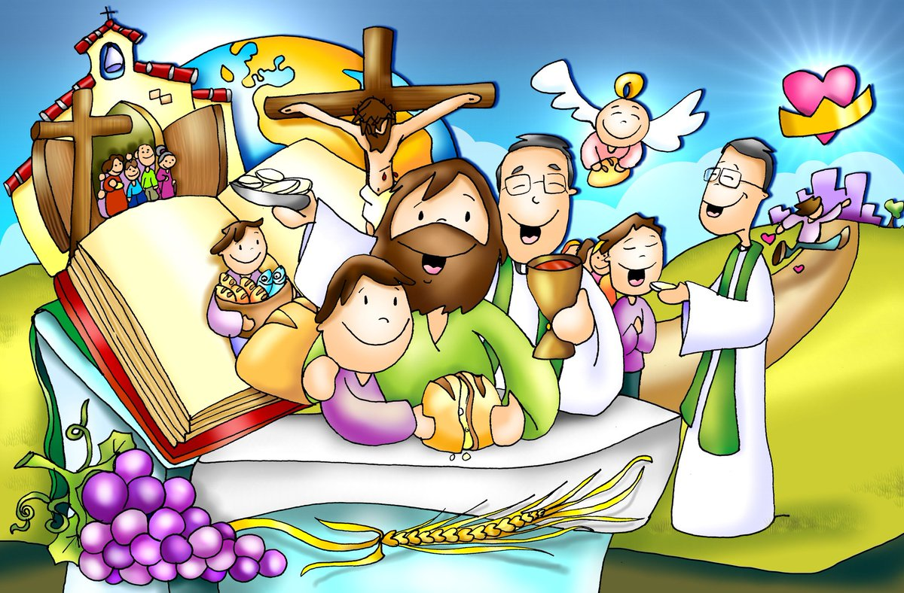](https://www.google.es/url?sa=i&source=images&cd=&cad=rja&uact=8&ved=2ahUKEwjFnIKU6qrbAhWMC-wKHdvFBVcQjRx6BAgBEAU&url=https://twitter.com/fanopatxi/status/979320230957764608&psig=AOvVaw3tk1LKCgNSYx1FWkwHCSAU&ust=1527680085848092)

**[](https://www.google.es/search?q=MISA+DE+LAS+FAMILIAS&safe=active&espv=2&biw=1024&bih=653&source=lnms&tbm=isch&sa=X&ved=0CAcQ_AUoAmoVChMI79jkiJHgxwIVAlgUCh21XA5B#imgdii=y47Hm8huAQfEfM:;y47Hm8huAQfEfM:;mPzeXpLuF3PCPM:&imgrc=y47Hm8huAQfEfM:)**

**[](https://www.google.es/search?q=MISA+DE+LAS+FAMILIAS&safe=active&espv=2&biw=1024&bih=653&source=lnms&tbm=isch&sa=X&ved=0CAcQ_AUoAmoVChMI79jkiJHgxwIVAlgUCh21XA5B#imgdii=y47Hm8huAQfEfM:;y47Hm8huAQfEfM:;mPzeXpLuF3PCPM:&imgrc=y47Hm8huAQfEfM:)**

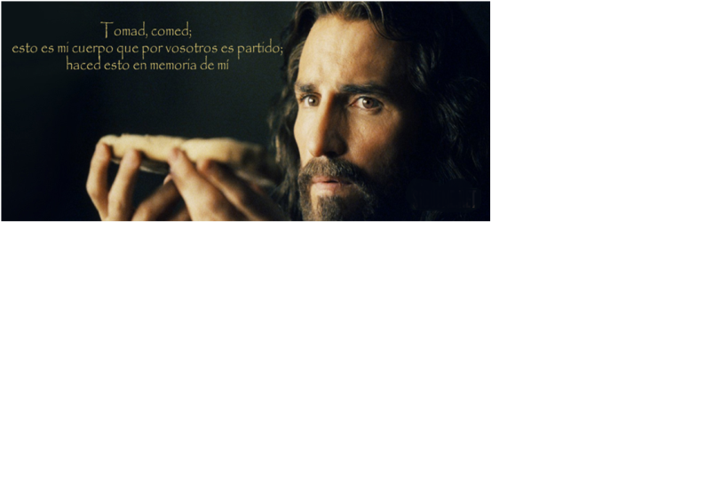

Evanxeo

3-junio-2018

10ºORDINARIO

Corpus Christi

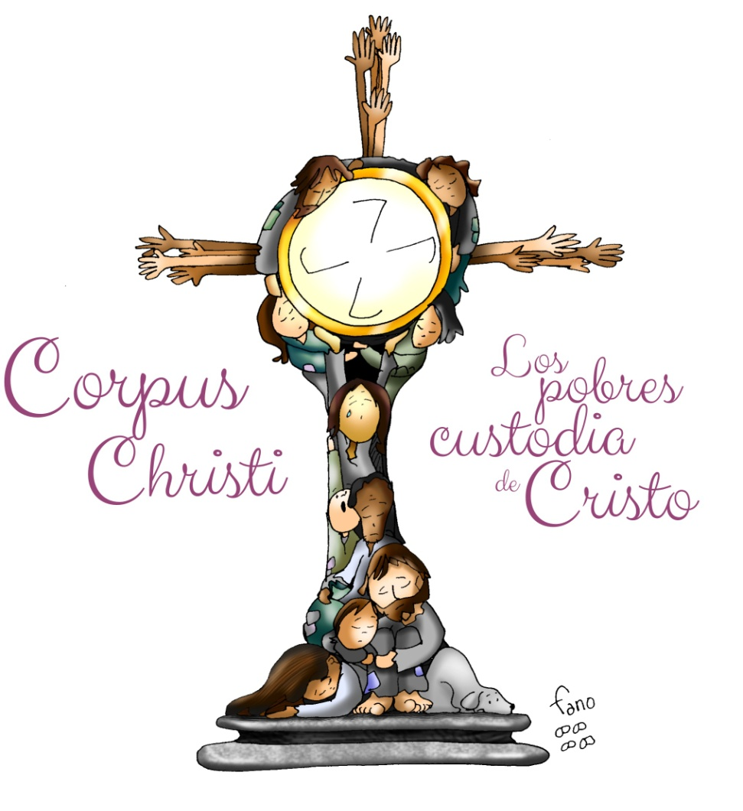



**ÉXODO 24,3-8:** *Este é o sangue da alianza que o Señor concerou convosco.*

|  |  |
| --- | --- |
|  | Naqueles días, Moisés baixou e contou ao pobo todas as palabras do Señor e todos os seus decretos; e o pobo contestou con voz unánime: *«Cumpriremos todas as palabras que dixo o Señor».* Moisés escribiu todas as palabras do Señor. Levantouse cedo e edificou un altar na saia do monte, e doce estelas, polas doce tribos de Israel. E mandou a algúns mozos dos fillos de Israel ofrecer ao Señor holocaustos e inmolar xatos como sacrificios de comuñón. Tomou Moisés a metade do sangue e púxoa en vasillas, e a outra metade derramouna sobre o altar. Despois tomou o documento da alianza e leullo en voz alta ao pobo, o cal respondeu*: «Faremos todo o que dixo o Señor e obedecerémolo»*. Entón Moisés tomou o sangue e asperxeu o pobo, dicindo: ***«Este é o sangue da alianza*** *que o Señor concertou convosco, de acordo con todas estas palabras».* Palabra do Señor. |

**SALMO115:**Alzarei a copa da salvación, invocando o nome do Señor.

**HEBREOS 9, 11-15:** *O sangue de Cristo poderá purificar a nosa conciencia.*

**MARCOS 14,** 12-16. 22-26: *Este é o meu corpo. Este é o meu sangue.*

**Narrador:***-* O primeiro día dos Ácimos, cando se sacrificaba o cordeiro pascual, dixéronlle a Xesús os seus discípulos:

**Discípulos: -** *«Onde queres que vaiamos prepararche a cea de Pascua?».*

**Narrador:** El enviou a dous discípulos dicíndolles:

**Xesús:** *«Ide á cidade, sairavos ao paso un home que leva un cántaro de auga; seguídeo, e na casa onde entre, dicídelle ao dono: “ O Mestre pregunta:* *Cal é a habitación onde vou comer a Pascua cos meus discípulos?”. Ensinaravos unha habitación grande no piso de arriba, acondicionada e disposta. Preparádenola alí».*

**Narrador:** Os discípulos marcháronse, chegaron á cidade, atoparon o que lles tiña dito e prepararon a Pascua. Mentres comían, tomou pan e, pronunciando a bendición, **partiuno e deullo dicindo:**

**Xesús:** ***-«Tomade, isto é o meu corpo».***

**Narrador:**Despois tomou o cáliz, pronunciou a acción de grazas, deullo e todos beberon. E díxolles:

**Xesús:** *-«****Este é o meu sangue*** *da alianza, que é derramado por moitos. En verdade vos digo que non volverei beber do froito da vide ata o día que beba o viño novo no reino de Deus».*

**Narrador:** *Logo de cantar o himno, saíron para o monte das Oliveiras.* Palabra do Señor.

***(Narrador-discípulos-Xesús)***

*¿Cuál es la habitación donde voy a comer la Pascua con mis discípulos?”. Os enseñará una habitación grande en el piso de arriba, acondicionada y dispuesta. Preparádnosla allí».*

**Narrador**: Los discípulos se marcharon, llegaron a la ciudad, encontraron lo que les había dicho y prepararon la Pascua. Mientras comían, tomó pan y, pronunciando la bendición, **lo partió y se lo dio diciendo:**

**Jesús: -*«Tomad, esto es mi cuerpo».***

**Narrador:** Después tomó el cáliz, pronunció la acción de gracias, se lo dio y todos bebieron. Y les dijo:

**Jesús:** *-«****Esta es mi sangre*** *de la alianza, que es derramada por muchos. En verdad os digo que no volveré a beber del fruto de la vid hasta el día que beba el vino nuevo en el reino de Dios».*

**Narrador:** Después de cantar el himno, salieron para el monte de los Olivos. *Palabra del Señor.*

***(Narrador-discípulos-Jesús)***

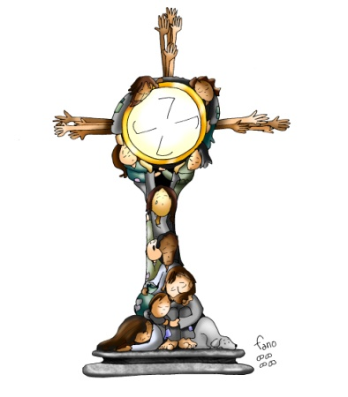

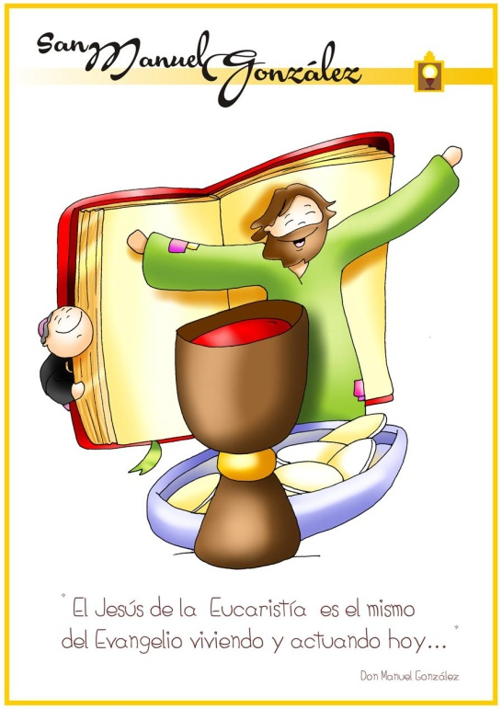

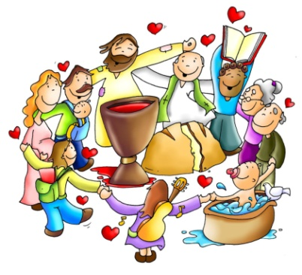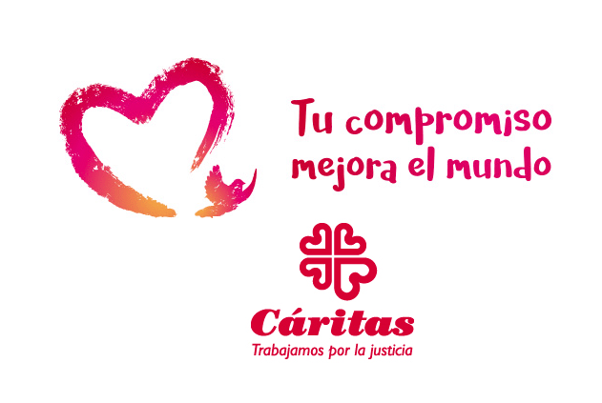

Descubre a Xesús na EUCARISTÍA.

Recoñéceo e adórao nos POBRES.

**1. VER: A festa de Xesús**

|  |  |
| --- | --- |
| - | -Ao longo do ano celebramos moitas festas: aniversario, a festa do barrio, etc. Nelas celebramos algo, xuntámonos, non falta unha comida e pasalo ben xuntos. Pero Xesús invítanos a unha festa todos os domingos. |

***Que festas celebrades?***

**2**. **XULGAR: A Eucaristía, a festa con Xesús.**

-No evanxeo de hoxe, día do Corpus Christi, **cóntasenos o que pasou na Derradeira Cea,** o Xoves Santo: Xesús tomou o pan, e o viño, pronunciou a bendición, partiuno e deullo, dicindo: ***“Tomade, isto é o meu corpo… Tomade este é o meu sangue”.*** Logo recordoulles***: “facede isto en memoria miña”.***

**QUE NOS QUERE DICIR?**

**-Xesús regálanos a festa da eucaristía, nela Xesús faise presente**, queda connosco para sempre.

-**Xesús pídenos que celebremos a eucaristía** en memoria súa: el vén de verdade entre nós, únenos a el e únenos aos nosos irmáns co lazo do amor, aliméntanos co seu corpo feito pan e feito Palabra de Deus.

**-Que gran festa!** O domingo temos unha festa importante, unha festa para dar grazas a Xesús polo seu gran amor, por regalarnos o seu corpo como alimento, unha festa para adoralo, loalo…

-Pero é unha festa para recordar que **nós tamén temos que facernos pan para todos** e non pan duro (non codelos), senón pan tenro, cariñoso, doce como un pastel, un pan cheo de amor, que sexamos persoas cun corazón grande que **saiban recoñecer e adorar a Cristo no irmán pobre**, eles son a custodia de Cristo, a súa cara que debemos recoñecer e servir.

***Valoras esta festa? Que celebramos? Que nos recorda?***

1. **ACTUAR: Sirve a Xesús nos pobres**

- Anima a outros a participar no banquete dominical. -Vede que podedes dar a Cáritas a favor dos que sofren a pobreza ou a marxinación. -Compartide o pan, o tempo, a alegría… -Pedide ao catequista que vos explique esta frase de S. Xoán Crisóstomo: “*o sacramento do altar* e o "sacramento do irmán (pobre) constitúen dous aspectos do mesmo misterio”.-Acollede a Xesús no corazón para ser corpos eucarísticos que se entregan e comparten. ***Que lles diriades aos nenos que reciben estes días a 1ª comuñón?***

***Que estás disposto a facer?***